Виставка «Освіта 2019»
20/11/2019

19 листопада у виставковій залі міського Будинку культури відбулась щорічна виставка-презентація навчальних закладів міста Полтави «Освіта – 2019». В рамках виставки студенти та викладачі Полтавського інституту економіки і права Університету «Україна» презентували навчальний та виховний процес, взяли участь у концертній програмі, провели низку профорієнтаційних заходів з випускниками шкіл. Неперевершений виступ творчого колективу жестової пісні інституту під керівництвом студента IV курсу Хоменка Романа композицією «Співаємо про Полтаву» привернув багато уваги учасників та відвідувачів виставки.

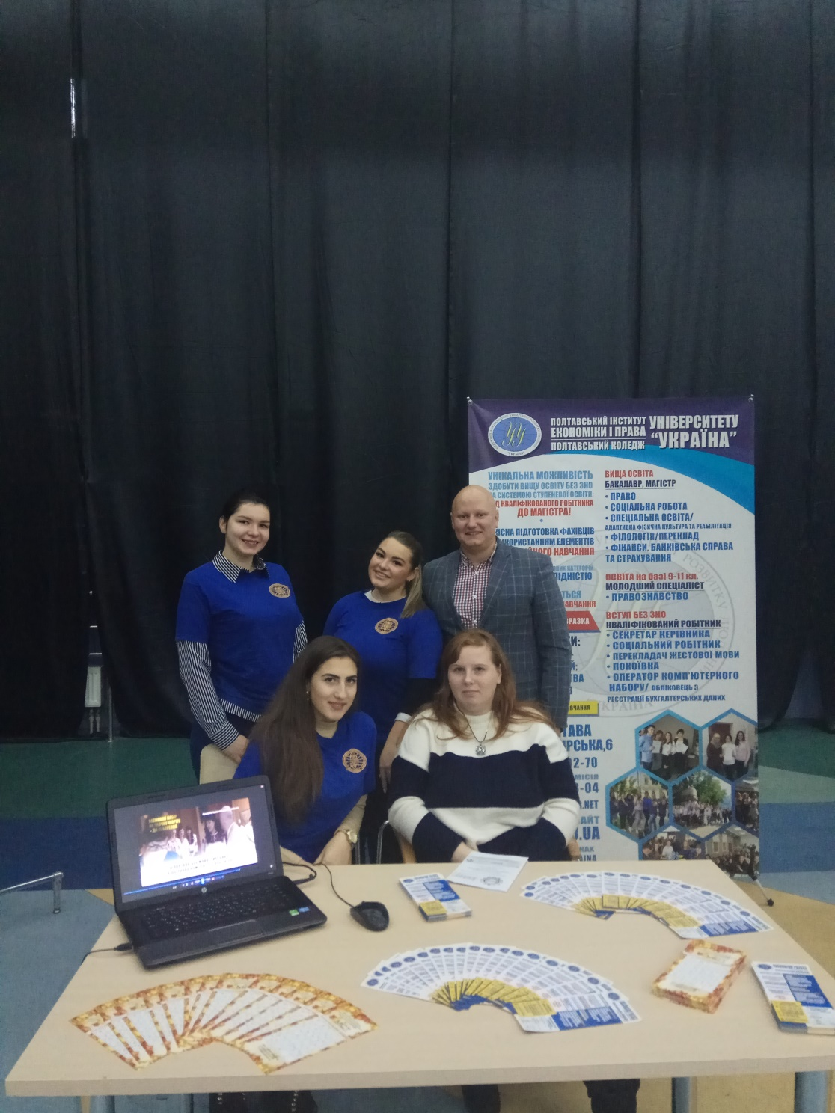
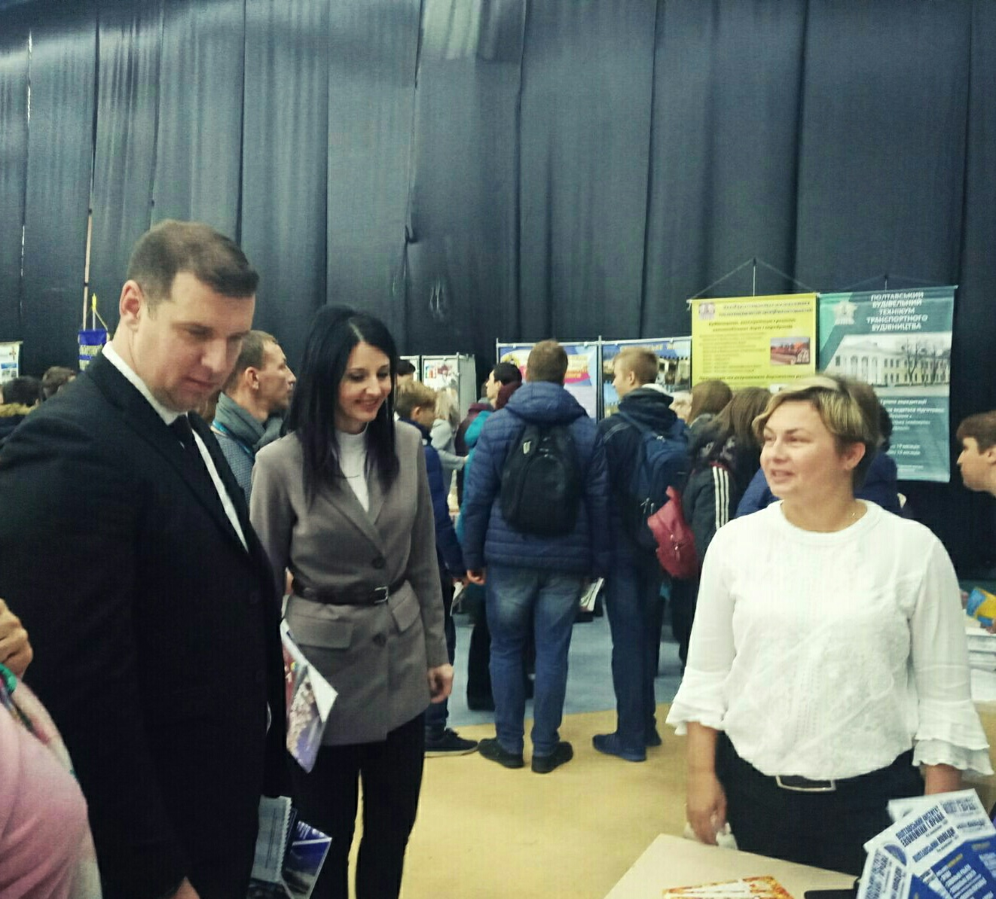
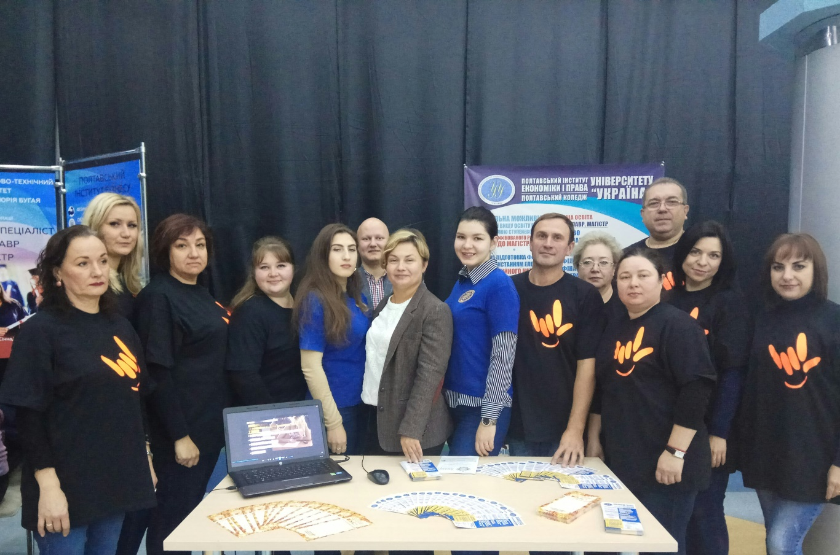
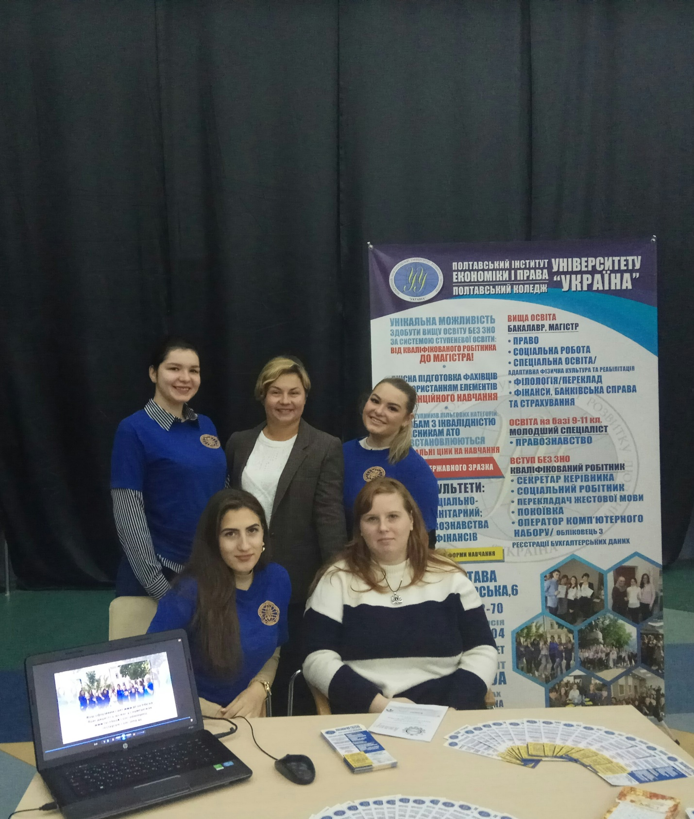

https://pl.uu.edu.ua/%d1%8f%d1%80%d0%bc%d0%b0%d1%80%d0%be%d0%ba-%d0%b2%d0%b0%d0%ba%d0%b0%d0%bd%d1%81%d1%96%d0%b9-%d1%83-%d0%bf%d0%be%d0%bb%d1%82%d0%b0%d0%b2%d1%96/

Ярмарок вакансій у Полтаві
01/10/2019

30 вересня у Полтаві відбувся масштабний ярмарок вакансій, організатором якого виступила Полтавська міськрайонна філія обласного центру зайнятості. У заході брали участь понад 40 роботодавців Полтави та Полтавського району, близько 2 тисяч відвідувачів. Учасниками та, до певної міри, співорганізаторами стали студенти і викладачі Полтавського інституту економіки і права та Полтавського коледжу Університету «Україна».
Серед відвідувачів ярмарку – безробітні, що перебувають на обліку в службі зайнятості, люди, які не мають статусу безробітніх, а також студенти училищ і коледжів, які через пів року стануть випускниками та будуть обирати свій подальший шлях у працевлаштуванні.
Участь студентів і викладачів нашого навчального закладу передбачала не лише проведення профорієнтаційних бесід, але й волонтерську допомогу організаторам ярмарку, особливо щодо людей з інвалідністю.
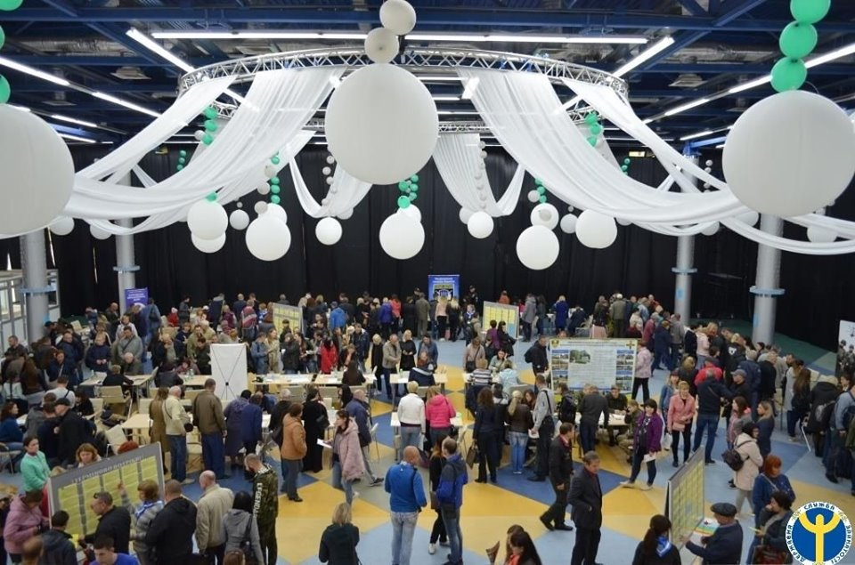

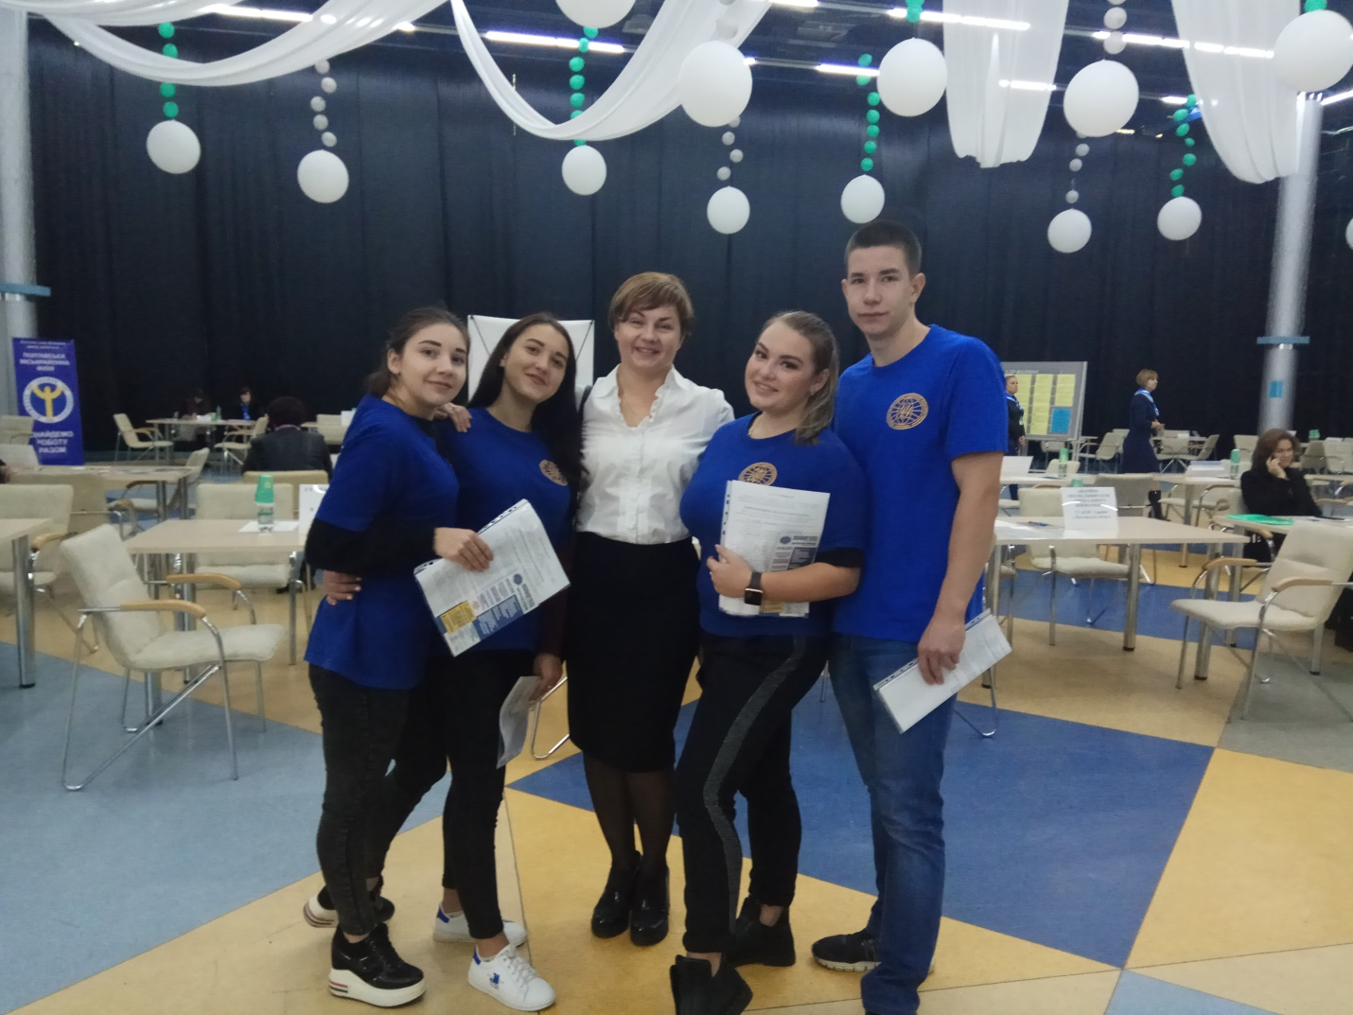
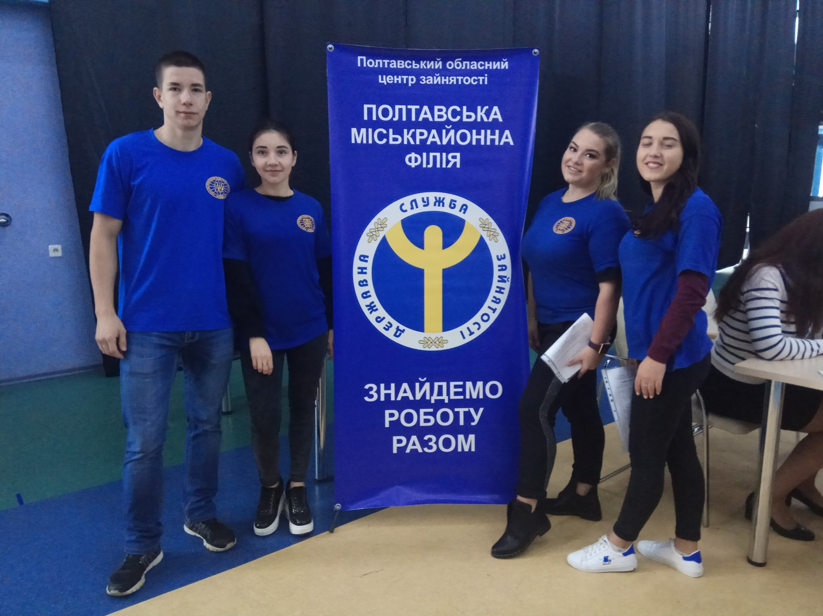
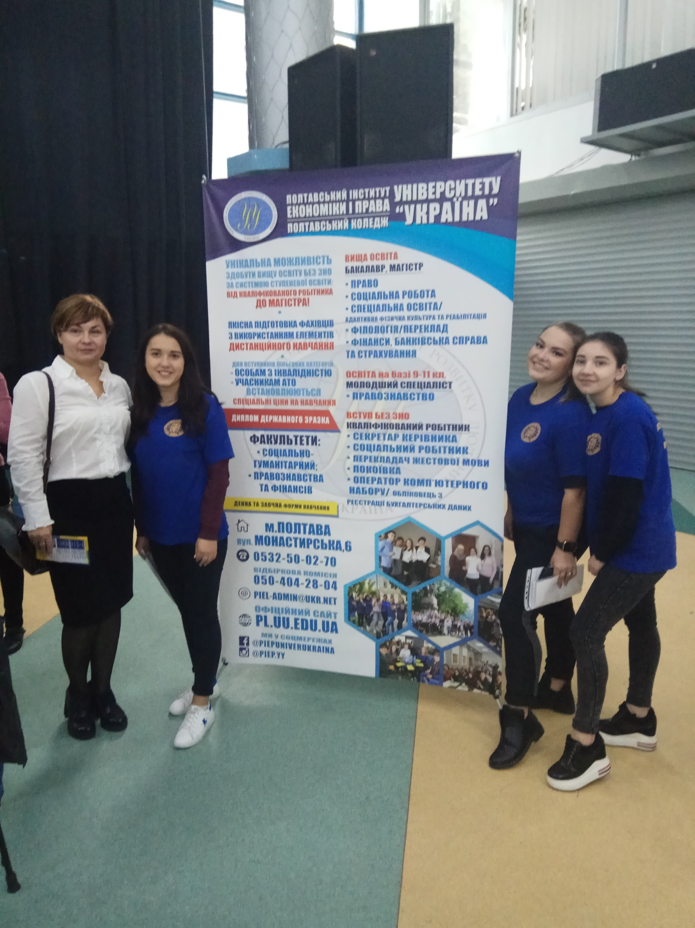

https://pl.uu.edu.ua/1-%d1%87%d0%b5%d1%80%d0%b2%d0%bd%d1%8f-2019-%d1%80%d0%be%d0%ba%d1%83-%d0%b4%d0%be-%d0%b4%d0%bd%d1%8f-%d0%b7%d0%b0%d1%85%d0%b8%d1%81%d1%82%d1%83-%d0%b4%d1%96%d1%82%d0%b5%d0%b9-%d1%83-%d1%86%d0%b5%d0%bd/

1 червня 2019 року до Дня захисту дітей у центральному парку міста проводився масштабний міський захід – Профорієнтаційний квест.
04/06/2019

. У ньому взяли участь студенти та викладачі Полтавського інституту економіки і права та Полтавського коледжу Університету «Україна», які презентували спеціальності. Різноманітні завдання з англійської мови, майстер-клас з масажу, навчання жестовій мові, солодощі та призи привертали увагу та викликали зацікавлення у відвідувачів свята саме до нашої локації.
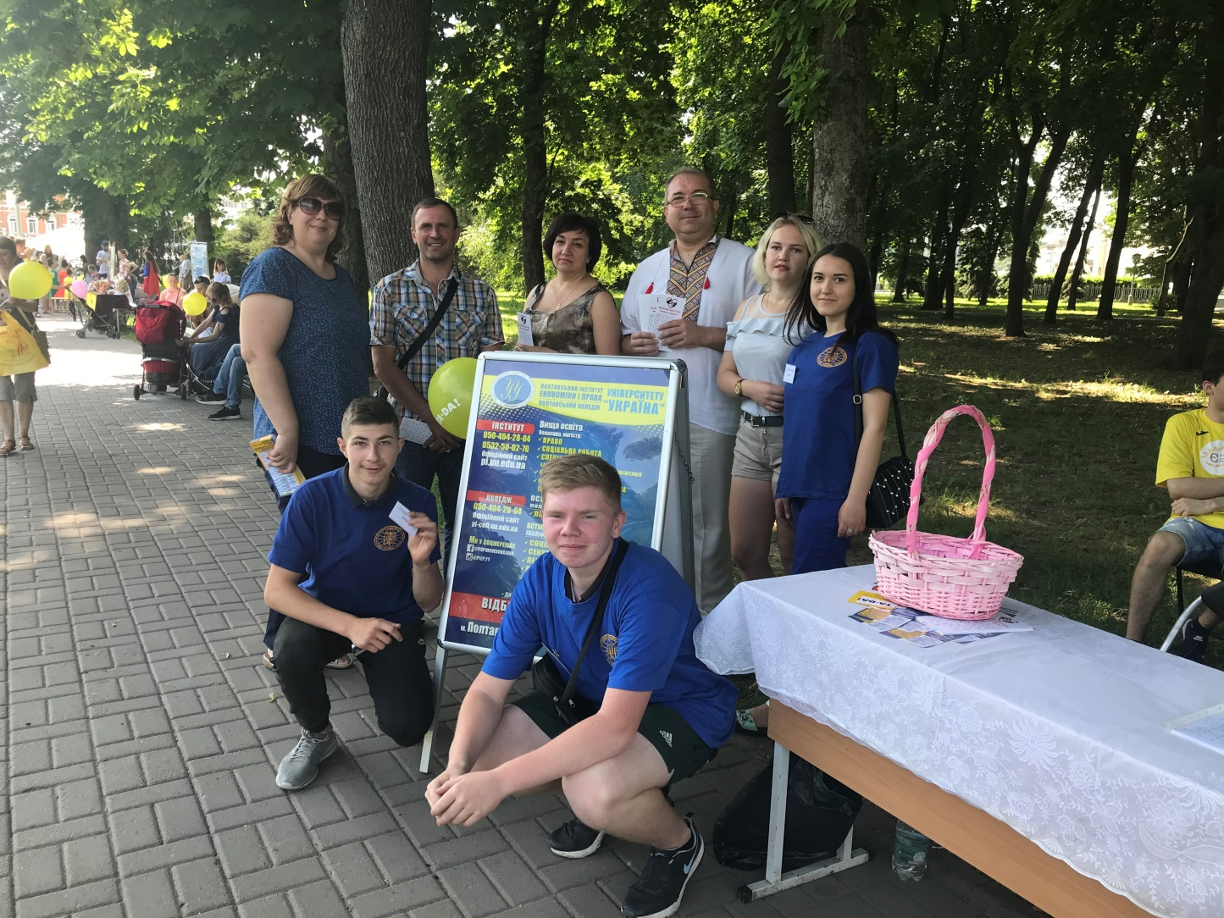
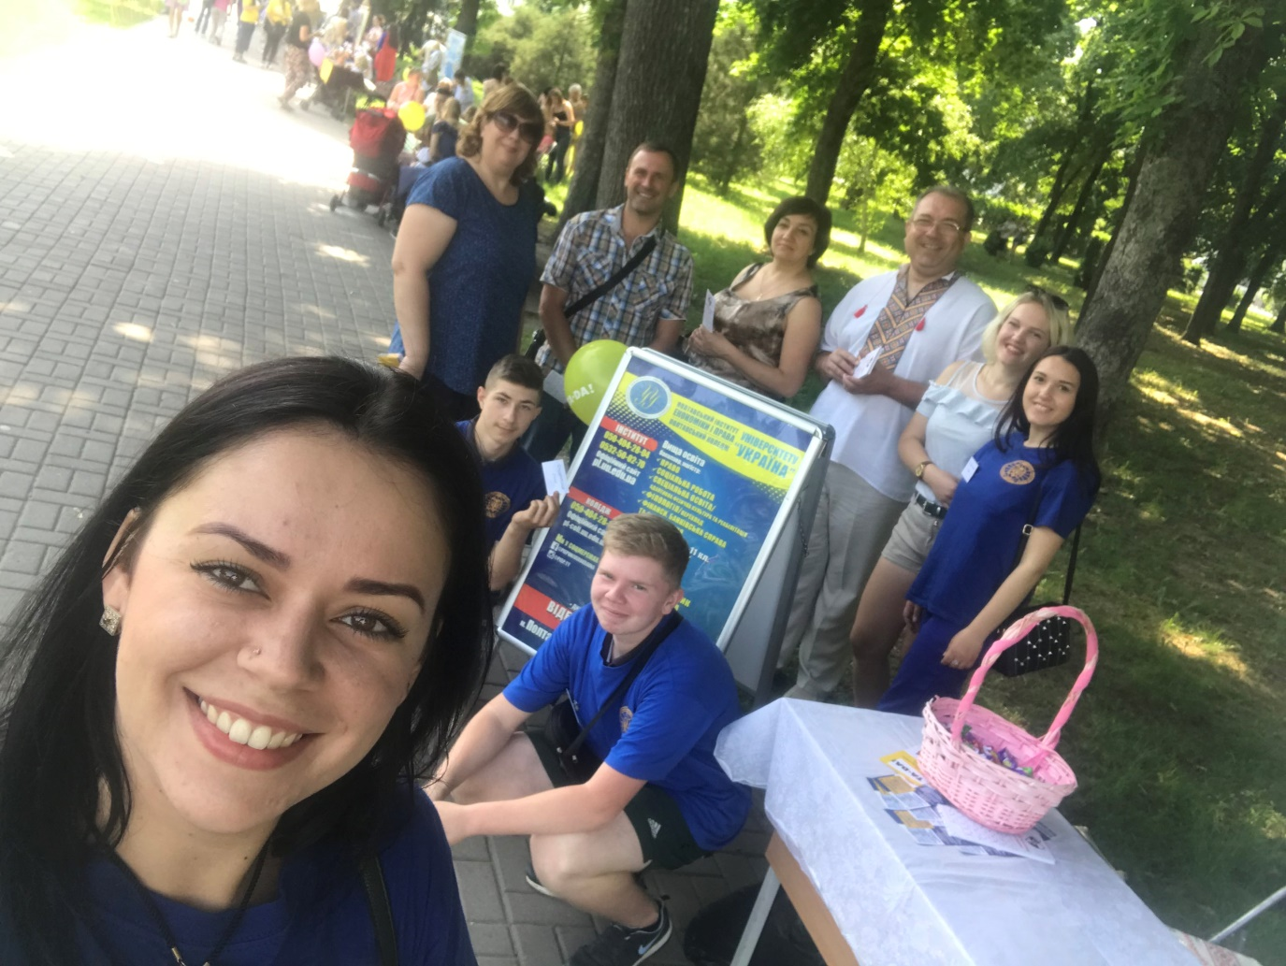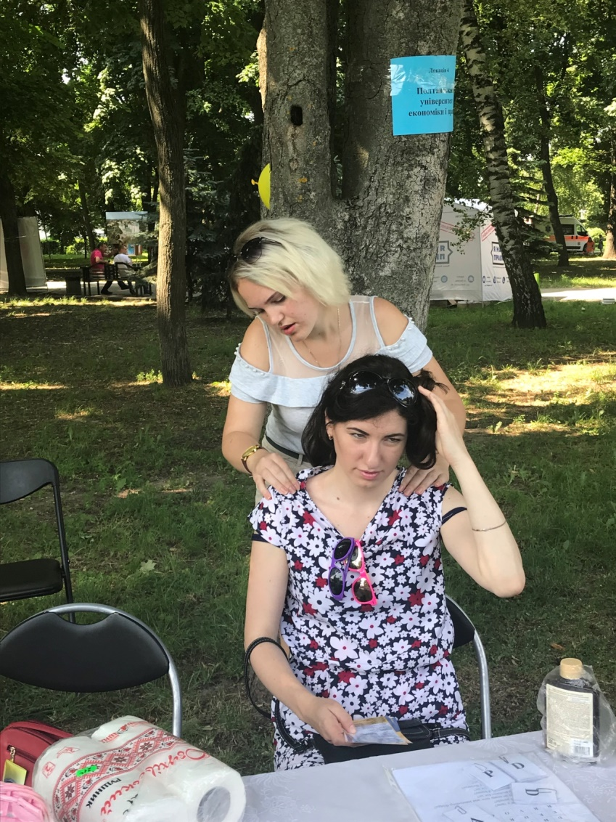

13.11.2018

Виставка Освіта -2018. На сцені Каріна Вапняр із піснею Ніни Матвієнко "Квітка душа" жестовою мовою

